Annexe 2 – PRISMA : caractérisation de chacune des causes initiales selon taxinomie d’Eindhoven.

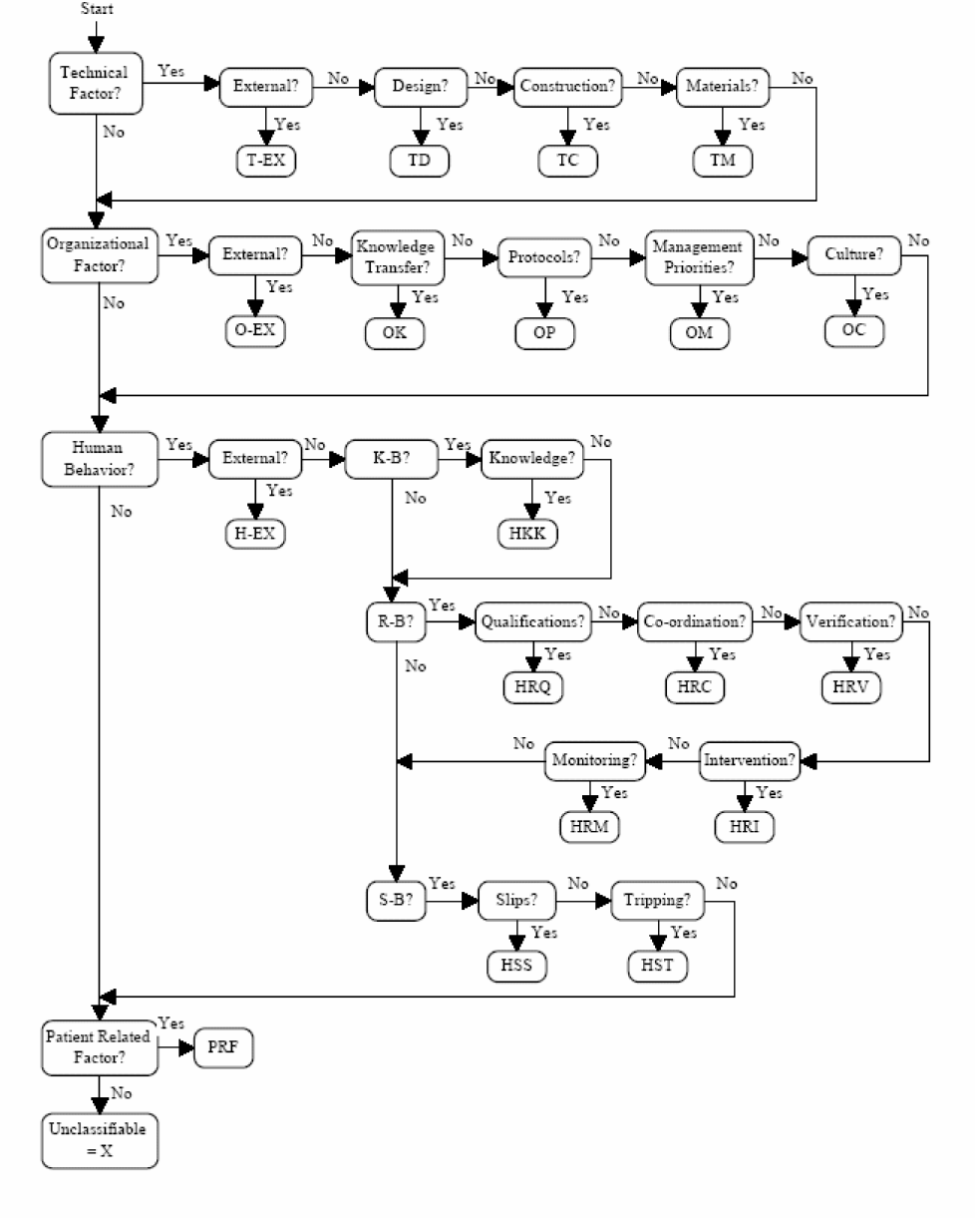

PRISMA : Prevention and Recovery Information System for Monitoring and Analysis, système d’information sur la prévention et de rétablissement pour la surveillance et l’analyse.